Аристов Василий Михайлович

Родился в 1900 г. В деревне Тарутино Челябинской области. В 1919 г.уходит в Красную Армию в Армавир-кавалер. Полк. В 1941 году он в Кавалерийском полку участвует в боях на Волховском фронте, обороняя Ленинград. В 1943 году был тяжело ранен. В 1945 г. едет на 1-Дальне-Восточный фронт. Здесь он сапер, строит понтоны, мосты.

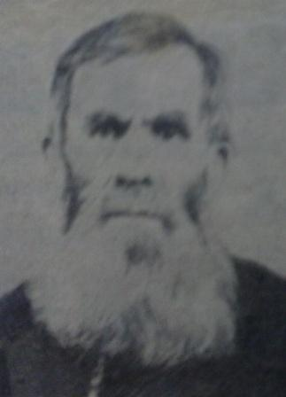На Родине в Аргаяшском совхозе. Конюх.